无锡市华庄中学2011-2012学年10月阶段质量调研
初三数学试卷 2011.10
命题：经宏 得分__________
一、选择题（每小题3分，共24分）
1.化简： 得 （ ）
A． 3 B．—3 C．± 3 D．9
2．化简$\sqrt{8}−\sqrt{2}(\sqrt{2}+2)$得 （ ）
A． 2 B．$\sqrt{2}−2$ C．—2 D． $4\sqrt{2}−2$
3．在$\sqrt{\text{15}}$，$\sqrt{\frac{1}{6}}$， $\sqrt{\text{40}}$中最简二次根式的个数是 （ ）
A．0个 B．1个 C．2个 D．3个
4. 计算×＋ 的结果估计在 （ ）
A.4至5之间 B. 5至6之间 C. 6至7之间 D. 7至8之间
5．如图所示，在菱形ABCD中，两条对角线AC＝6，BD＝8，则此菱形的边长为（ ）
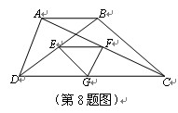
A．5 B．6 C．8 D．10
A
B
D
O
E
C
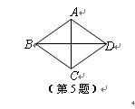
（第6题图）

（第7题图）

6．如图，在△ABC中，AB=AC，∠A=36°，BD、CE分别是△ABC、△BCD的角平分线，则图中的等腰三角形有 （ ）
A.2个 B.3个 C.4个 D.5个
7．如图，把矩形ABCD沿对角线AC折叠，若∠ACB=25°，则∠DOC为 （ ）
A. 50° B. 40° C. 30° D. 25°
8．如图，梯形ABCD中，AB∥CD，点E、F、G分别是BD、AC、DC的中点.已知两底差是8，两腰和是12，则△EFG的周长是 （ ）
A.8 B.9 C.10 D.12
二、填空题（每空2分，共30分）
9．当x 时，$\sqrt{x−1}$有意义；
10．若 ＝3－a成立，则a的取值范围是______.
11．化简：${\left(\sqrt{5}\right)}^{2}$＝ $\sqrt{\text{18}}=$ $\sqrt{(\sqrt{3}−2)^{2}}$= ·= .
12．已知＋＝0，则x＋y的值为
13．实数$a$在数轴上的位置如图所示，
化简：=
14．在菱形ABCD中，AB＝5cm，则此菱形的周长为 ；
15．如图，已知D、E分别为AB和AC的中点，DE=3，则BC=_____________．
16．在矩形中，两条对角线、相交于点，∠AOB=60°,若，则 ；
17．如图，已知△ABC是等边三角形，点B、C、D、E在同一直线上，且CG=CD、DF=DE，则∠E= 度．
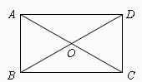
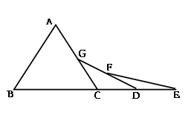
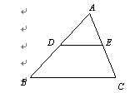
（第17题图）

（第16题图）
（ 第15题图）
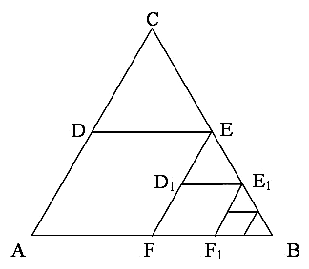
18．如图，根据实际需要，要在矩形实验田里修一条公路（小路任何地方水平宽度都相等），则剩余实验田的面积为________．

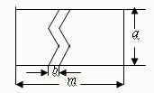

（第18题图 ） （第19题图 ） （ 第20题图）
19．如图，物体从点A出发按照（第1步）（第2步 ）的顺序循环运动，则第步到达点 处；
20．如图，△ABC是面积为1的等边三角形.取BC边中点E，作ED∥AB，EF∥AC，得到四边形EDAF，它的面积记作S₁；取BE中点E₁，作E₁D₁∥FB，E₁F₁∥EF，得到四边形E₁D₁FF₁，它的面积记作S₂.照此规律作下去，则S₂₀₁₁= .
三、解答题（共46分）
21．计算（每小题5分，共20分）
（1）$\sqrt{2}×\sqrt{\text{32}}$ （2） ＋－－$\sqrt{\text{48}}$

(3) ($\sqrt{\text{12}}$+5$\sqrt{8}$)$\sqrt{3}$ （4）$\frac{\text{12}}{3−\sqrt{3}}−\frac{1}{2+\sqrt{3}}$

22. （本题满分5分）先化简÷，然后再选择一个你喜欢的x值，代入求值.

23．（本题满分5分）如图，在矩形ABCD中，E为AD的中点．求证：∠EBC＝∠ECB．
A
B
C
D
E

24.(本题满分6分) 如图，四边形ABCD是菱形，CE⊥AB交AB延长线于E，CF⊥AD交AD延长线于F，请猜想，CE和CF的大小有什么关系？并证明你的猜想.

25．（本题满分10分）如图，在四边形ABCD中，∠BAC＝∠ACD＝90º，∠B＝∠D．
（1）求证：四边形ABCD是平行四边形；(4分)
（2）若AB＝3cm，BC＝5cm，AE＝AB，点P从B点出发，以1cm/s的速度沿BC→CD→DA运动至A点停止，则从运动开始经过多少时间，△BEP为等腰三角形？(6分)
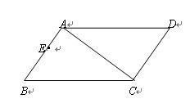

备用图

备用图

